Комитет Администрации Волчихинского района Алтайского края

по образованию и делам молодежи

ПРИКАЗ № 160

от 29.04.2025 с. Волчиха

Утверждение справки по результатам проведения ВПР в Волчихинском районе

В связи с завершением ВПР и предоставленных справок ОО по перепроверке ВПР,

ПРИКАЗЫВАЮ:

1. Утвердить справку по результатам посещения ОО при проведении ВПР и муниципальной перепроверки всероссийских проверочных работ 2025 (приложение).

2. Руководителям МКОУ/МБОУ:

- изучить справку;

- принять управленческие решения.

3. Вагановой Е.В., делопроизводителю Комитета по образованию и делам молодёжи:

- направить текст настоящего приказа в МКОУ/МБОУ по электронной почте;

-ознакомить под подпись с текстом настоящего приказа руководителей МКОУ/МБОУ Волчихинского района в рабочем порядке.

4. Контроль выполнения данного приказа оставляю за собой.

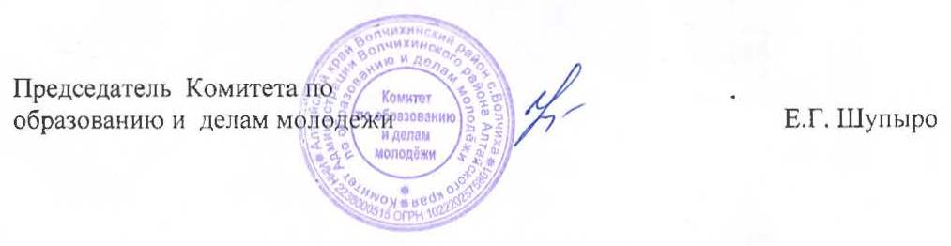

Ознакомлены:

|  |  |
| --- | --- |
| Фисенко В.Н.____________________  Цицилина С.В.___________________  Карташов А.Б.___________________ | Симон О.А.______________________  Турчина И.В.____________________  Ермакова Н.П.___________________ |

Приложение к приказу Комитета по образованию и делам молодёжи № 160 от 29.04.2025

Справка по результатам посещения ОО при проведении ВПР и муниципальной перепроверки всероссийских проверочных работ 2025

По приказу Комитета по образованию № 126 от 02.04.2025 «Об обеспечении объективности проведения ВПР на территории Волчихинского района» в период с 01.03.2025 по 29.04.2025 в школах Волчихинского района проведена следующая работа:

1. Посещение ВПР в образовательных организациях специалистами Комитета. Было посещено 9 уроков, на которых обучающиеся выполняли ВПР. Карта посещения содержала перечень требований, который должен был быть выполнен каждой ОО. Нарушения не были выявлены (карты прилагаются).
2. С целью соблюдения объективности проведения(проверки) оценки качества общего образования в форме ВПР, была проведена перепроверка КИМ ВПР по следующей схеме:

**Перепроверка работ**

|  |  |  |  |  |
| --- | --- | --- | --- | --- |
| № п/п | ОО предоставляет | Предмет/класс | ОО проверяет | Результат |
| 1. | МКОУ «Востровская СШ» | Русский язык, 5 класс | МКОУ «Малышево-Логовская СШ» | Проверено 11 работ учащихся, в 5-ти работах выявлено завышение баллов. В работе 50009 завышение повлияло на выставление оценки: учителем выставлена оценка «5», перепроверка показала завышение на 2 балла, соответственно должна быть выставлена оценка «4». В работе 50010 завышение повлияло на выставление оценки: учителем выставлена оценка «5», перепроверка показала завышение на 1 балл, соответственно должна быть выставлена оценка «4». |
| Математика, 6 класс | МКОУ «Малышево-Логовская СШ» | Проверено 21 работа. В 7 работах выявлено нарушение проверки согласно критериям. В 6 работах баллы завышены. В 1 работе баллы занижены. |
| Таким образом, перепроверка показала, что педагоги Востровской школы не корректно используют критерии по проверке ВПР. | | | | |

Выводы по результатам работы:

1. Нарушения при организации и проведении ВПР в ОО Волчихинского района не выявлено.
2. Проверка работ осуществлялась в каждой образовательной организации. Результаты перепроверки будут проанализированы завучами школ.
3. Осталась проблема некорректности использования критериальной базы педагогами МКОУ «Востровская СШ».

Управленческое решение:

1. Утвердить результаты перепроверки приказом Комитета по образованию и делам молодёжи (Бубенщикова Р.И.)
2. Издать распорядительные акты в ОО, утверждающие управленческие решения по результатам перепроверки (Руководители ОО).

Начальник отдела Комитета

по образованию и делам молодёжи Р.И. Бубенщикова